Klug, klüger, Wichtrup
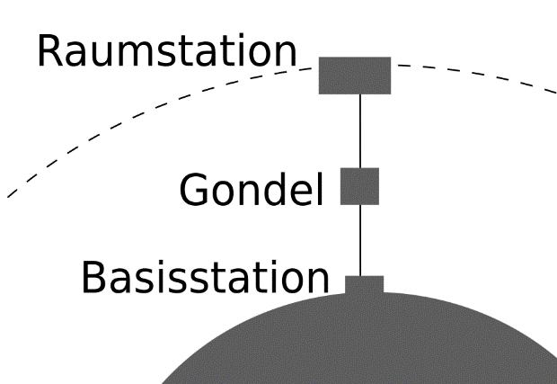
Der Weltraumlift Der Satelliten-Transporter
